**附件1《山西大学第六届网络文化节作品上传方式》**

1、企业微信—工作台—“网络文化示范基地” 2、打开应用左下角—作品上传 3、应用支持移动端和PC端，如有大容量的作

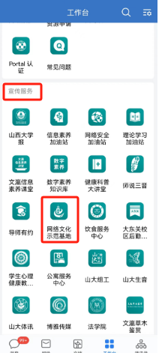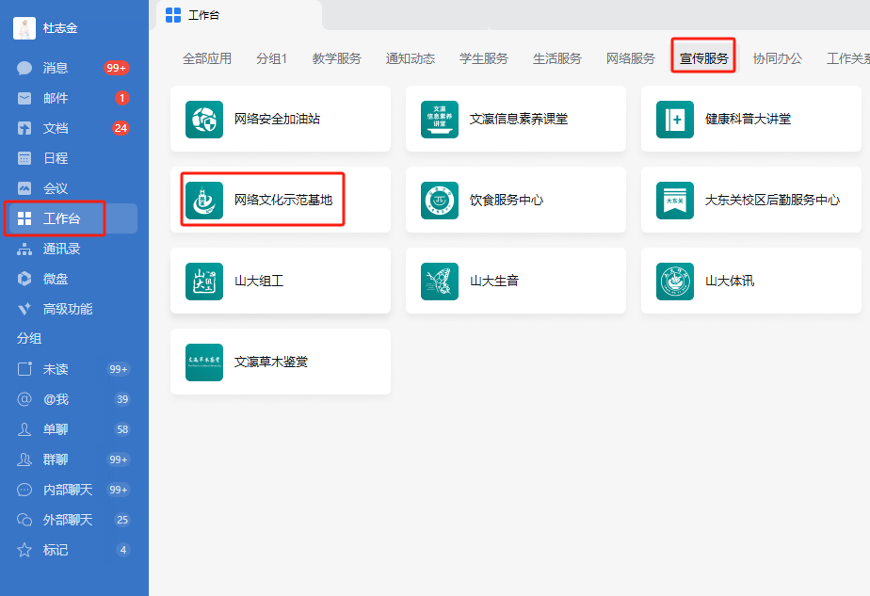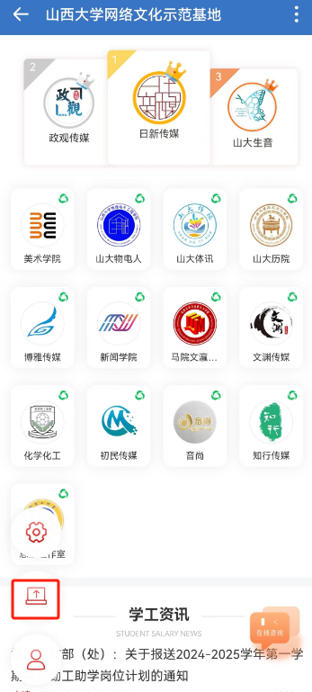品，建议使用PC端企业微信客户端进行上传。